Муниципальное казенное дошкольное образовательное учреждение присмотра и оздоровления детский сад № 15 г. Тайшета

ПРОЕКТ
«ВЕСЕЛЫЙ МУРАВЕЙНИК»

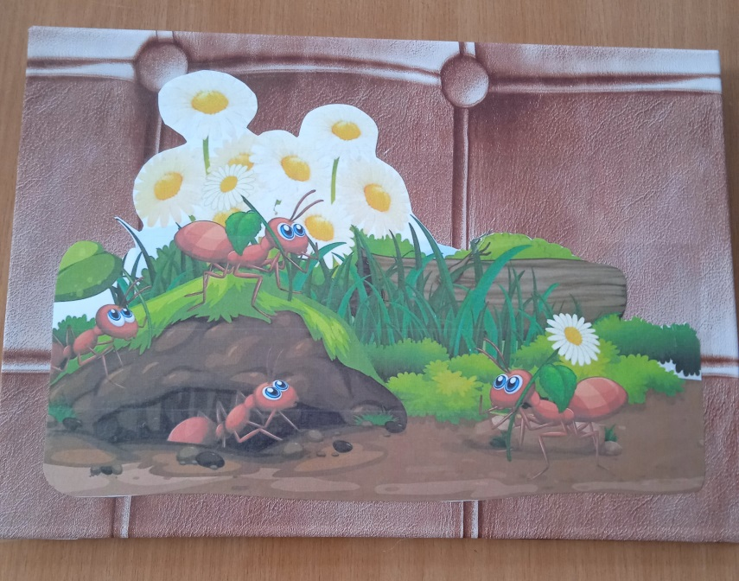

Подготовила: Кольянова Ольга Михайловна, воспитатель
младшей группы «Солнышко»
МКДОУ № 15 г. Тайшета

г. Тайшет, 2022 г.
Проект «Веселый муравейник».

Цель данного проекта:
- Дать первоначальные понятия о муравьях.
- Воспитывать интерес к наблюдениям живой природы.
- Формировать элементарные экологические знания и представления у детей.
Задачи проекта:
- Формировать знания детей о насекомых, их особенностях, образе жизни, жилище - муравейник
- Учить детей наблюдать за их поведением
- Развивать мышление, мелкую моторику во время ИЗО-деятельности, внимательно слушать
- Прививать любовь к живой природе, бережное отношение.
Ожидаемый результат:
- Дети должны узнавать и называть насекомых (муравей)
- Иметь простейшие знания о некоторых особенностях внешнего вида муравья.
- Знать о пользе и вреде, которую приносят людям и растениям.
- Бережно относиться к живой природе.

Срок реализации: 06.06.22- 10.06.22
Участники проекта: воспитатель, дети, родители.

Проблема:
Проект возник на прогулке, дети заметили муравья, кто-то обрадовался, кто-то хотел взять в руки, потом стали задавать вопросы: Куда бегут? Где живут? Что едят? Дети маленькие и еще не знают нужны ли муравьи, пользу или вред приносят, как они живут? Поэтому решили с детьми сделать свой муравейник.

Этапы проведения:
На подготовительном этапе подбирался наглядный и дидактический материал, подготовили предметно развивающую среду, проинформировали родителей о реализации проекта.
При реализации проекта с детьми были использованы разные виды деятельности:
Начали с познавательных бесед, в ходе которых у детей сформировалось первоначальное представление о муравье.
Для успешного усвоения и повышения интереса к занятиям использовали рассматривание картинок и иллюстраций, дети с интересом обсуждали и делись впечатлениями об увиденном.
Рассматривая иллюстрации дети знакомились с названиями частей тела муравья, со способами питания, образом жизни. На основании этого были придуманы следующие дидактические игры:
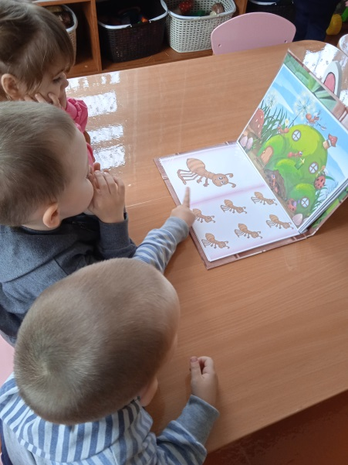
- «Устройство муравейника» где дети рассматривали муравейник выяснили что у муравья есть большая семья, каждый занимается свои делом.
- «Собери картинку», «Один, много» «Доведи муравьишку до муравейника» данные игры способствовали развитию внимания, мышления, речи.
На занятии художественного творчества (лепки) мы использовали соленое тесто, с которым дети очень любят работать. Ребята с удовольствием лепили «Веселых муравьев». По ходу работы дети узнали сколько лапок у муравья, где они располагаются, закрепляли знания о частях тела.
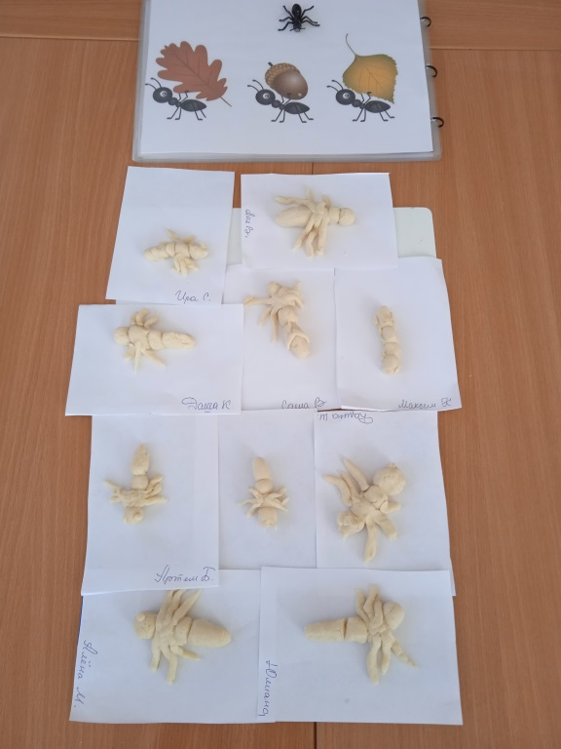
В дальнейшем, когда наши муравьи высохли мы их раскрасили гуашью. Дети старались аккуратно раскрашивать, закрепляя цвет в данном случае черный.
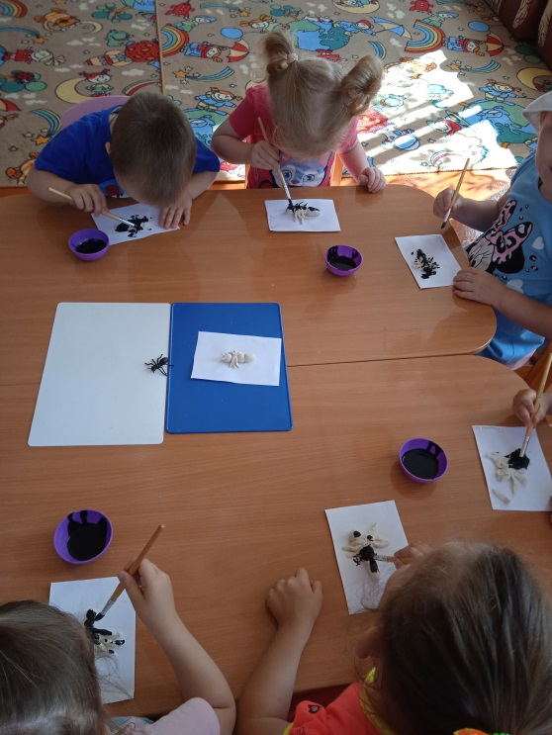
Далее было предложено детям посмотреть мультфильм о жизни насекомых «Путешествие муравья». Дети смотрели очень внимательно. Провели беседу по просмотру. Дети узнавали в мультфильме насекомых, узнали, что муравьи на ночь закрывают свои ходы в муравейнике.
Следующим этапом творческой деятельности взяли нетрадиционное рисование пальчиками (коллективная работа) «Муравьи спешат домой» Закрепляли изобразительные умения детей, изображать муравья пальчиками, вспоминали просмотр мультфильма.
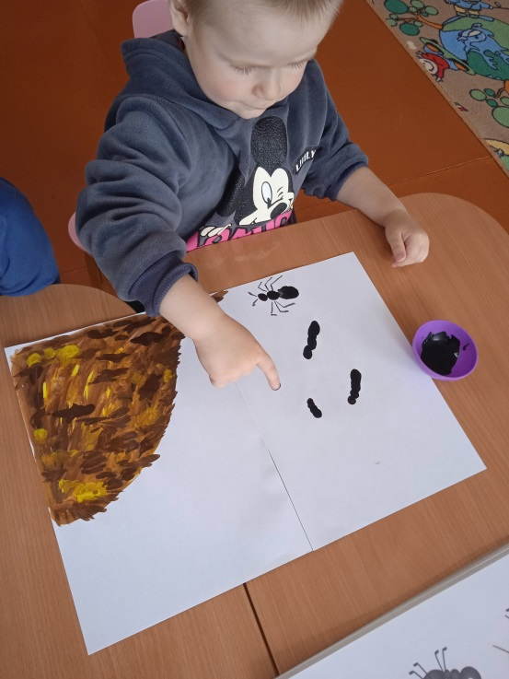
На прогулке мы превратились в маленьких исследователей. Смастерили увеличительные стекла и направились на участок в поисках муравьев. Дети с большим удовольствием искали муравьев, наблюдали куда они бегут. Нашли даже тропинку по которой бегут муравьи.

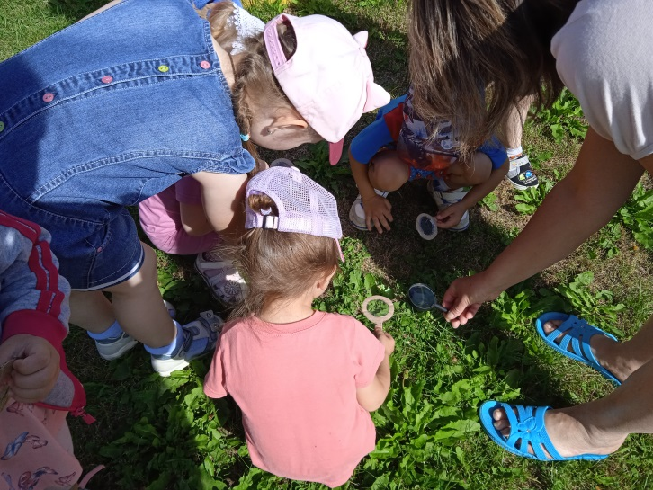 | 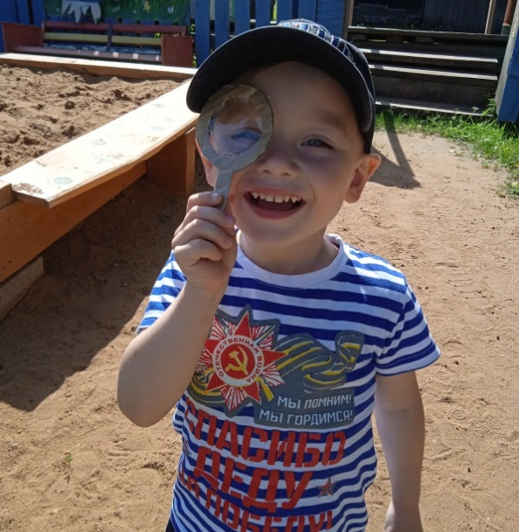
В ходе прогулки мы собирали веточки от березы для нашего будущего муравейника. Дети с удовольствием предлагали свою помощь. Для них была интрига, что же из этих веточек получится. Так же на прогулке мы не забывали поиграть в подвижные игры: «Муравей и дождик», «Муравей, бабочка и дождик». Развивали двигательную активность.
Из собранных веточек у нас получился настоящий муравейник. Наконец настал долгожданный день, когда дети садили своих муравьев в муравейник. Дети очень радовались этому моменту. Наш веселый муравейник мы поставили под березкой на участке.
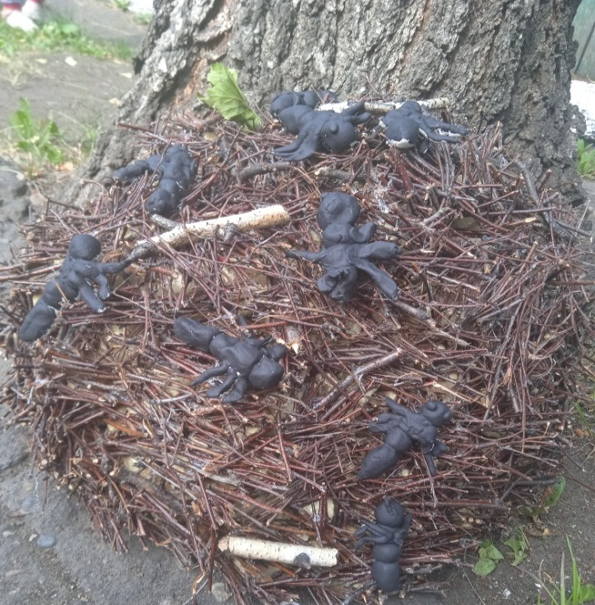
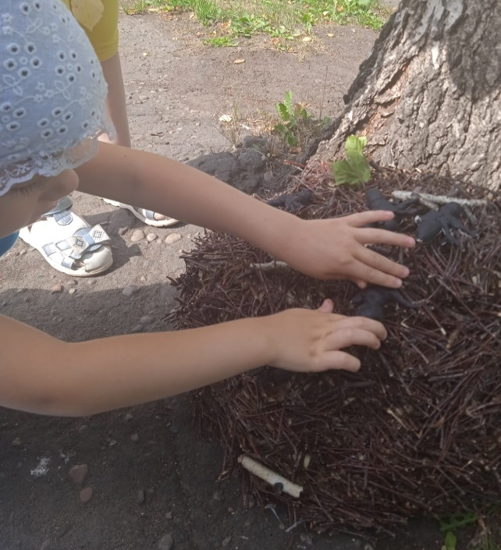
Дети каждый день подходили и любовались на своих муравьев, а рядом по березке бегали настоящие муравьи, наши наблюдения продолжались.
Для родителей были подготовлены консультации: «Опасные насекомые»
«Воспитание у детей бережного отношения к природе»
Анализируя проделанную работу можно сделать выводы:
- Тема проекта выбрана с учетом возрастных особенностей детей.
- Организация исследовательской деятельности по теме положительно повлияла на развитие коммуникативных способностей детей. Это выражалось в совместном просмотре мультфильма, в коллективной работе по рисованию муравейника.
- Дети стали узнавать и называть муравья, узнали, как и из чего строятся муравейники. Научились проводить наблюдения за муравьями, следить за движениями муравьев по дорожкам, выяснили их роль в природе и в жизни человека. Ребята стали относиться бережно к природе, стараются не наступить на муравьишек. Теперь они знают, что они полезные насекомые, что нужно беречь живую природу.
Заключение:
Таким образом метод проектов в формировании естественнонаучных представлений актуален и очень эффективен. Он дает возможность экспериментировать, наблюдать, систематизировать получение знания, развивать творческие способности и коммуникативные навыки, творить и исследовать.
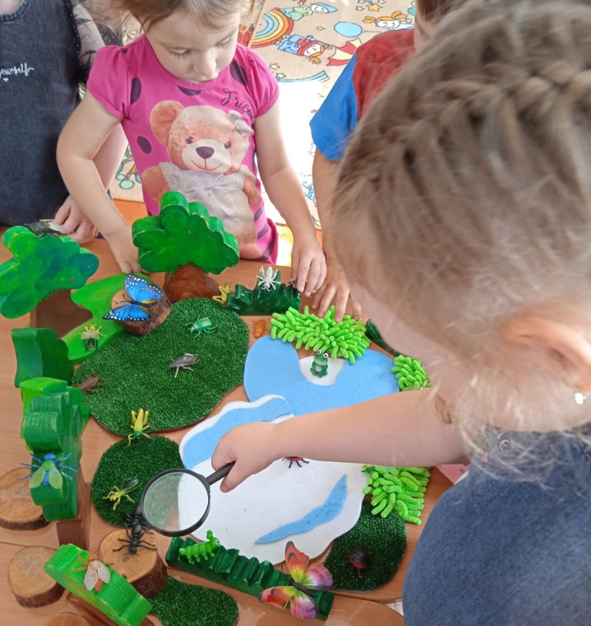
Список литературы:
- Основная общеобразовательная программа дошкольного образования «ОТ РОЖДЕНИЯ ДО ШКОЛЫ» Под ред. Вераксы Н.Е., Комаровой Т.С., Васильевой М.А.- М .Мозаика - Синтез, 2019
- Баулина Ю.В. Наблюдение в детском саду/ Ю.В. Баулина / Дошкольное воспитание – 2008-№7
- Баранов В.С. Исследовательская работа в ДОУ /В.С.Баранов / Дошкольное воспитание – 2009 -№4
- Инновационная направленность современного дошкольного образовательного учреждения / В.Н.Абушаева/ Дошкольное воспитание – 2006 -№5
- Шорыгина Т.А. Насекомые. Какие они? М.: « Гном и Д» -2005г.

